1 年 ２ 組 番 名前
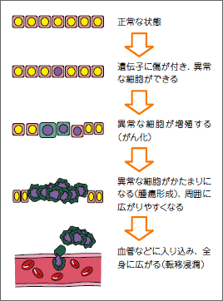
がんという病気

がんは体の中で異常な細胞が
無秩序に増え続けてしまう病気です。

がんは、
日本人の死因、第【 】位。

日本人の【 】は、
一生のうちに何らかのがんにかかる
と推計されています。

図）がんの発生と経過
（出典：国立がん研究センターがん情報サービスより）
がんの主な要因

がんの原因は…… 【 】に関するものがたくさんあります。
がんは、これらを改善することによって、発症の リスクを抑えることができる病気です。
主ながんのり患数と死亡数

がんは、すべての臓器に発生する可能性があり、一般的にはその発生した臓器などから名称が
決められます。我が国における主ながんのり患数と死亡数は次の表のとおりです。
り患数 （2012年地域がん登録全国推計によるがんり患データ）
 | １位 | ２位 | ３位 | ４位 | ５位
男性 |  | 大腸 | 肺 | 前立腺 | 肝臓
女性 |  | 大腸 | 胃 | 肺 | 子宮
死亡数 （2014年人口動態統計によるがん死亡データ）
 | １位 | ２位 | ３位 | ４位 | ５位
男性 |  | 胃 | 大腸 | 肝臓 | すい臓
女性 |  | 肺 | 胃 | すい臓 | 乳房
（国立がん研究センターがん情報サービス「かん登録・統計」より作成）

がん専門医からのお話

ポイントを箇条書きでまとめよう。

●授業の振り返り（感想やわかったことを書こう！）

